總務處環安組
一、
劉晉立校長代表本校簽署環境保護暨職業安全衛生政策承諾書：為保障全體教職員工之安全與健康，致力於預防危害，落實教育訓練，使全體教職員工認知環境保護暨職業安全衛生，是每一位同仁的責任，為打造成為安全安心，健康舒適的校園環境，特以書面簽署承諾。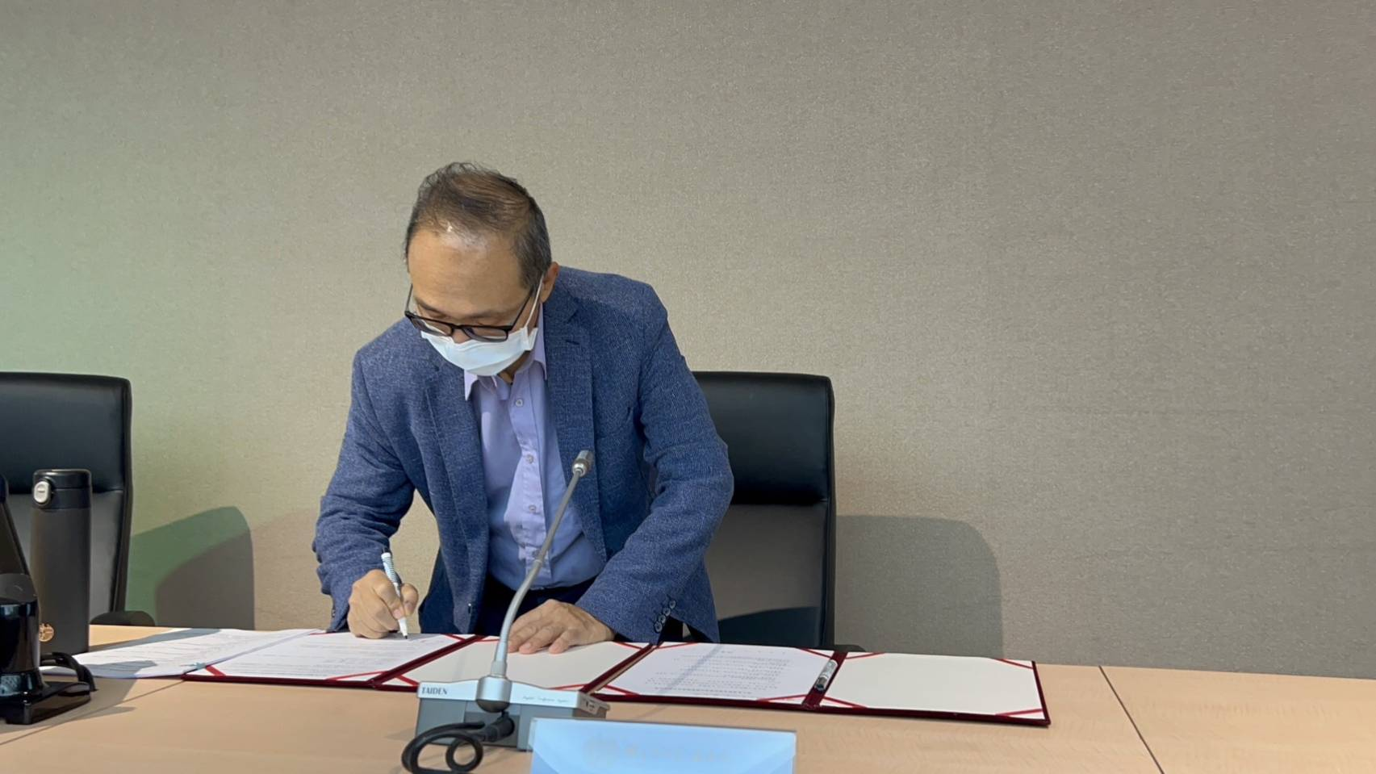
二、
劉晉立校長代表本校簽署預防職場不法侵害之書面聲明書：為提倡職場暴力零容忍!保障所有教職員工在執行職務過程中，免於遭受身體或心理不法侵害而致身心疾病，特以書面簽署聲明。